Мұрағат ісі саласындағы мемлекеттік көрсетілетін қызмет регламентін бекіту туралы
Күшін жойған
Шығыс Қазақстан облысы әкімдігінің 2014 жылғы 04 сәуірдегі N 80 қаулысы. Шығыс Қазақстан облысының Әділет департаментінде 2014 жылғы 13 мамырда N 3313 болып тіркелді. Күші жойылды - Шығыс Қазақстан облысы әкімдігінің 2015 жылғы 30 шілдедегі N 189 қаулысымен
РҚАО-ның ескертпесі.
Құжаттың мәтінінде түпнұсқаның пунктуациясы мен орфографиясы сақталған.
Ескерту. Күші жойылды- Шығыс Қазақстан облысы әкімдігінің 30.07.2015 N 189 қаулысымен (алғашқы ресми жарияланған күнінен кейін күнтізбелік он күн өткен соң қолданысқа енгізіледі).
"Қазақстан Республикасындағы жергілікті мемлекеттік басқару және өзін-өзі басқару туралы" Қазақстан Республикасының 2001 жылғы 23 қаңтардағы Заңының 27-бабының 2-тармағына, "Мемлекеттік көрсетілетін қызметтер туралы" Қазақстан Республикасының 2013 жылғы 15 сәуірдегі Заңының 16-бабының 3-тармағына, Қазақстан Республикасы Үкіметінің "Мемлекеттік көрсетілетін қызметтер тізілімін бекіту туралы" 2013 жылғы 18 қыркүйектегі № 983, "Мұрағат ісі саласындағы мемлекеттік көрсетілетін қызметтер стандарттарын бекіту туралы" 2014 жылғы 5 наурыздағы № 183 қаулыларына сәйкес Шығыс Қазақстан облысының әкімдігі ҚАУЛЫ ЕТЕДІ:
1.
Қоса беріліп отырған "Мұрағаттық анықтамалар беру" мемлекеттік көрсетілетін қызмет регламенті бекітілсін.
2.
Осы қаулы алғашқы ресми жарияланған күнінен кейін күнтізбелік он күн өткен соң қолданысқа енгізіледі, бірақ "Мұрағат ісі саласындағы мемлекеттік көрсетілетін қызметтер стандарттарын бекіту туралы" 2014 жылғы 5 наурыздағы № 183 қаулысының қолданысқа енгізілуінен бұрын емес.
Облыс әкімі | Б. Сапарбаев

Шығыс Қазақстан
облысы әкімдігінің
2014 жылғы " 04 " сәуірдегі
№ 80 қаулысымен
бекітілген

"Мұрағаттық анықтамалар беру" мемлекеттік қызметінің регламенті
1. Жалпы ережелер
1.
"Мұрағаттық анықтамалар беру" мемлекеттік көрсетілетін қызметінің (бұдан әрі - мемлекеттік қызмет) қызмет берушісі Шығыс Қазақстан облысының жергілікті атқарушы органы, Шығыс Қазақстан облысының мемлекеттік мұрағаты, Шығыс Қазақстан облысы қалаларының, аудандарының мемлекеттік мұрағаттары және олардың филиалдары (бұдан әрі - қызмет беруші) болып табылады.
Құжаттарды қабылдау және мемлекеттiк қызметті көрсету нәтижелерін беру:
1)
қызмет беруші;
2)
Қазақстан Республикасы Көлік және коммуникация министрлігі Мемлекеттік қызметтерді автоматтандыруды бақылау және халыққа қызмет көрсету орталықтарының қызметін үйлестіру комитетінің "Халыққа қызмет көрсету орталығы" шаруашылық жүргізу құқығындағы республикалық мемлекеттік кәсіпорны (бұдан әрі – ХҚО);
3)
www.e.gov.kz "электрондық үкiмет" веб-порталы (бұдан әрi – портал) арқылы жүзеге асырылады.
2.
Мемлекеттік қызмет көрсету нысаны: электрондық және (немесе) қағаз түрінде.
3.
Мемлекеттік қызмет көрсету нәтижесі:
1)
қызмет берушіде, ХҚО-да – мұрағаттық анықтамаларды беру;
2)
порталда – мұрағаттық анықтамалардың дайын екені туралы хабарлама болып табылады.
Мемлекеттік қызмет көрсету нәтижесін беру нысаны: электрондық және (немесе) қағаз түрінде.
2. Мемлекеттік қызмет көрсету процесінде көрсетілетін қызметті берушінің құрылымдық бөлімшелерінің (қызметкерлерінің) іс-қимыл тәртібін сипаттау
4.
Мемлекеттік қызмет көрсету бойынша рәсімді (іс-қимылды) бастауға көрсетілетін қызметті алушының (не сенiмхат бойынша оның өкiлiнің) Қазақстан Республикасы Үкіметінің 2014 жылғы 5 наурыздағы № 183 қаулысымен бекітілген "Мұрағаттық анықтамалар беру" мемлекеттік көрсетілетін қызмет стандартының (бұдан әрі – Стандарт) 9 қосымшасына сәйкес құжаттарының болуы негіздеме болып табылады.
5.
Мемлекеттік қызмет көрсету процесінің құрамына кіретін рәсімдердің (іс-қимылдардың) мазмұны және олардың орындалу ұзақтығы:
1-іс-қимыл – қызмет беруші кеңсе қызметкерінің түскен құжаттарды қабылдауы және тіркеуі, қызмет беруші басшысына құжаттарды беруі. Орындалу ұзақтығы - келіп түскен сәттен бастап 15 (он бес) минуттан артық емес;
2-іс-қимыл –қызмет беруші басшысының құжаттарды қарауы, қызмет беруші бөлімінің басшысына құжаттарды беруі. Орындалу ұзақтығы - келіп түскен сәттен бастап 1 (бір) жұмыс күні ішінде;
3-іс-қимыл – қызмет беруші бөлім басшысының құжаттарды қарауы, қызмет беруші бөлімінің маманына құжаттарды беруі. Орындалу ұзақтығы - келіп түскен сәттен бастап 1 (бір)жұмыс күні ішінде;
4-іс-қимыл – қызмет беруші бөлім маманының құжаттардың Стандарттың 9–тармағында көзделген қойылатын талаптарға сәйкестігін қарауы және мұрағаттық анықтаманы дайындауы. Орындалу ұзақтығы - келіп түскен сәттен бастап 10 (он) күнтізбелік күн ішінде;
5-іс-қимыл – қызмет беруші басшысының мұрағаттық анықтамаға қол қоюы. Орындалу ұзақтығы – келіп түскен сәттен бастап 1 (бір) жұмыс күні ішінде;
6-іс-қимыл – қызмет берушіге немесе ХҚО-ға жүгінген кезде қызмет беруші басшысының қолы қойылған мұрағаттық анықтаманы қызмет алушыға жіберу, сондай-ақ порталға жүгінген кезде мұрағаттық анықтаманың дайын екені туралы хабарлама жіберу. Орындалу ұзақтығы - 1 (бір) жұмыс күні ішінде.
Қызмет берушіге, ХҚО-ға құжаттар топтамасын тапсырған кезден бастап, сондай-ақ порталға жүгінген кезде мемлекеттік қызмет көрсету мерзімі – 15 (он бес) күнтізбелік күн.
Мемлекеттік қызметті көрсету үшін екі немесе одан да көп ұйымдардың, сондай-ақ уақыты бес жылдан асқан кезеңнің құжаттарын зерделеу қажет болған жағдайларда, көрсетілетін қызметті беруші мемлекеттік қызмет көрсету мерзімін отыз күнтізбелік күннен аспайтын мерзімге ұзарта алады, бұл туралы құжаттар тіркелген күннен бастап 3 (үш) жұмыс күні ішінде көрсетілетін қызметті алушыға хабарланады.
6.
Осы Регламенттің 5-тармағында көрсетілген 1 іс-қимыл бойынша мемлекеттік қызмет көрсету бойынша рәсімнің (іс-қимылдың) нәтижесі құжаттар топтамасын қабылдау күні мен уақыты көрсетіліп, тіркеу туралы белгі қойылған өтініш көшірмесін қызмет алушыға беру және қызмет беруші басшысына құжаттар топтамасын беру болып табылады. Қызмет беруші басшысына берілген құжаттар топтамасы осы Регламенттің 5-тармағында көрсетілген 2 іс-қимылды орындауды бастау үшін негіз болып табылады. Осы Регламенттің 5-тармағында көрсетілген 2 іс-қимыл бойынша нәтиже қызмет беруші басшысының қарары болып табылады, ол осы Регламенттің 5-тармағында көрсетілген 3 іс-қимылды орындау үшін негіз болып табылады. Осы Регламенттің 5-тармағында көрсетілген 3 іс-қимыл бойынша нәтиже қызмет беруші бөлім басшысының қарары болып табылады, ол осы Регламенттің 5-тармағында көрсетілген 4 іс-қимылды орындауды бастау үшін негіз болады. Осы Регламенттің 5-тармағында көрсетілген 4 іс-қимыл бойынша нәтиже бөлім маманы дайындаған мұрағаттық анықтама болып табылады, ол осы Регламенттің 5-тармағында көрсетілген 5 іс-қимылды орындау үшін негіз болып табылады. Осы Регламенттің 5-тармағында көрсетілген 5 іс-қимыл бойынша нәтиже қызмет беруші басшысының қолы қойылған мұрағаттық анықтама болып табылады, ол осы Регламенттің 5-тармағында көрсетілген 6 іс-қимылды орындау үшін негіз болып табылады. Осы Регламенттің 5-тармағында көрсетілген 6 іс-қимыл бойынша нәтиже қызмет алушының, ХҚО курьерінің мұрағаттық анықтаманы алғаны туралы қолхат немесе порталға жүгінген кезде мұрағаттық анықтаманың дайын екені туралы хабарлама болып табылады.
3. Мемлекеттік қызмет көрсету процесінде көрсетілетін қызметті берушінің құрылымдық бөлімшелерінің өзара іс-қимыл тәртібін сипаттау
7.
Мемлекеттік қызмет көрсету процесіне қатысатын қызмет берушінің құрылымдық бөлімшелерінің (қызметкерлерінің) тізбесі:
1)
қызмет беруші кеңсесінің қызметкері;
2)
қызмет беруші басшысы;
3)
қызмет беруші бөлімінің басшысы;
4)
қызмет беруші бөлімінің маманы.
8.
Мемлекеттік қызмет көрсету үшін қажетті рәсімдердің (іс-қимылдардың) сипаттамасы:
1)
қызмет беруші кеңсе қызметкерінің түскен құжаттарды қабылдауы және тіркеуі, қызмет беруші басшысына құжаттарды беруі. Орындалу ұзақтығы - келіп түскен сәттен бастап 15 (он бес) минуттан артық емес;
2)
қызмет беруші басшысының құжаттарды қарауы, қызмет беруші бөлімінің басшысына құжаттарды беруі. Орындалу ұзақтығы - келіп түскен сәттен бастап 1 (бір) жұмыс күні ішінде;
3)
қызмет беруші бөлім басшысының құжаттарды қарауы, қызмет беруші бөлімінің маманына құжаттарды беруі. Орындалу ұзақтығы - келіп түскен сәттен бастап 1 (бір) жұмыс күні ішінде;
4)
қызмет беруші бөлім маманының құжаттардың Стандарттың 9–тармағында көзделген қойылатын талаптарға сәйкестігін қарауы және мұрағаттық анықтаманы дайындауы. Орындалу ұзақтығы - келіп түскен сәттен бастап 10 (он) күнтізбелік күн ішінде;
5)
қызмет беруші басшысының мұрағаттық анықтамаға қол қоюы. Орындалу ұзақтығы – келіп түскен сәттен бастап 1 (бір) жұмыс күні ішінде;
6)
қызмет берушіге немесе ХҚО-ға жүгінген кезде қызмет беруші басшысының қолы қойылған мұрағаттық анықтаманы қызмет алушыға жіберу, сондай-ақ порталға жүгінген кезде мұрағаттық анықтаманың дайын екені туралы хабарлама жіберу. Орындалу ұзақтығы - 1 (бір) жұмыс күні ішінде.
Рәсімдердің (іс-қимылдардың) реттілігінің сипаттамасы осы Регламенттің 1-қосымшасына сәйкес әрбір іс-қимылды (рәсімді) өтудің блок-сызбасында көрсетілген.
4. Халыққа қызмет көрсету орталығымен және (немесе) өзге де көрсетілетін қызметті берушілермен өзара іс-қимыл тәртібін, сондай-ақ мемлекеттік қызмет көрсету процесінде ақпараттық жүйелерді пайдалану тәртібін сипаттау
9.
Қызмет алушылар мемлекеттік қызметті алу үшін ХҚО-ға жүгінеді және Стандарттың 9-тармағында көзделген құжаттарды ұсынады.
Қызмет алушының сұрау салуын өндеу ұзақтығы – 15 минут.
Қызмет берушіге сұрау салуды дайындау және жолдау тәртібі:
ХҚО операторының осы регламентте көрсетiлген қызметтi таңдауы, қызмет көрсетуге арналған сұрау салу формасын экранға шығаруы және ХҚО операторының қызмет алушының деректерiн, сондай-ақ қызмет алушының сенімхат бойынша өкілінің деректерін (нотариалды куәландырылған сенімхат болған жағдайда, сенімхатты өзге түрде куәландырылған кезде – сенімхаттың деректері толтырылмайды) енгізуі;
ЭҮШ арқылы ЖТ МДҚ/ЗТ МДҚ-ға қызмет алушының деректерi, сондай-ақ БНАЖ-ға қызмет алушының сенімхат бойынша өкілінің деректері туралы сұрау салуды жіберу;
ЖТ МДҚ/ЗТ МДҚ-да қызмет алушы деректерiнiң, БНАЖ-да сенімхат деректерінің болуын тексеру;
ХҚО операторының қызмет алушы ұсынған сұрау салу нысанын құжаттардың қағаз нысанында болуын белгiлеу бөлiгiнде толтыруы және құжаттарды сканерлеуi, оларды сұрау салу нысанына бекiтуi және қызмет көрсетуге толтырылған сұрау салу нысанын (енгізілген деректерді) ЭЦҚ арқылы куәландыруы;
ХҚО операторының ЭЦҚ куәландырылған (қол қойылған) электрондық құжатты (қызмет алушының сұрау салуын) ЭҮШ арқылы қызмет берушінің АЖО-сына жолдау.
Қызмет берушінің сұрау салуын жолдауға уәкілетті құрылымдық бөлімшелер немесе лауазымды адамдар:
ХҚО операторы
ХҚО-ның ақпараттық жүйесінде (бұдан әрі - ХҚО АЖ) көрсетілетін қызметті алушының сұрау салуын тіркеу және өңдеу кезінде ХҚО қызметкерлерінің іс-қимылы осы Регламенттің 2-қосымшасына сәйкес ХҚО АЖ арқылы мемлекеттік қызмет көрсету кезінде функционалдық өзара іс-қимыл № 2 диаграммасында көрсетілген.
ХҚО-мен және (немесе) өзге көрсетілетін қызметті берушілермен өзара іс-қимыл реттілігі және мерзімдері, оның ішінде көрсетілетін қызметті берушілердің мемлекеттік қызмет көрсету мәселелері бойынша сұрау салуларын қалыптастыру және жолдау рәсімдері (іс-қимылдары):
1)
1-процесс – қызмет көрсету үшін ХҚО операторының ХҚО АЖ АЖО-ға логинді және парольді енгізуі (авторландыру процесі);
2)
2-процесс – ХҚО операторының осы регламентте көрсетiлген қызметтi таңдауы, қызмет көрсетуге арналған сұрау салу формасын экранға шығаруы және ХҚО операторының қызмет алушының деректерiн, сондай-ақ қызмет алушының сенімхат бойынша өкілінің деректерін (нотариалды куәландырылған сенімхат болған жағдайда, сенімхатты өзге түрде куәландырған кезде – сенімхаттың деректері толтырылмайды) енгізуі;
3)
3-процесс – ЭҮШ арқылы ЖТ МДҚ/ЗТ МДҚ-ға қызмет алушының деректерi, сондай-ақ БНАЖ-ға қызмет алушының сенімхат бойынша өкілінің деректері туралы сұрау салуды жіберу;
4)
1-шарт – ЖТ МДҚ/ЗТ МДҚ-да қызмет алушының деректерiнiң, БНАЖ-да сенімхат деректерінің болуын тексеру;
5)
4-процесс – ЖТ МДҚ/ЗТ МДҚ-да қызмет алушының деректерiнiң, БНАЖ-да сенімхат деректерінің болмауына байланысты деректердi алу мүмкiндігі жоқтығы жөнінде хабарламаны қалыптастыру;
6)
5-процесс – ХҚО операторының қызмет алушы ұсынған сұрау салу нысанын құжаттардың қағаз нысанында болуын белгiлеу бөлiгiнде толтыруы және құжаттарды сканерлеуi, оларды сұрау салу нысанына бекiтуi және қызмет көрсетуге толтырылған сұрау салу нысанын (енгізілген деректерді) ЭЦҚ арқылы куәландыруы;
7)
6-процесс – ХҚО операторының ЭЦҚ куәландырылған (қол қойылған) электрондық құжатты (қызмет алушының сұрау салуын) ЭҮШ арқылы қызмет көрсетушінің АЖО-сына жолдау;
8)
7-процесс – электрондық құжатты қызмет берушінің АЖО-ында тіркеу;
9)
2-шарт - қызмет берушінің қызмет алушының қоса берген құжаттарының Стандартта көрсетілген құжаттар тізбесіне және қызмет көрсету негіздеріне сәйкестігін тексеруі (өңдеуі);
10)
8-процесс – алушының құжаттарындағы бұзушылықтардың болуына байланысты сұрау салынған қызметтi көрсетуден бас тарту туралы хабарламаны қалыптастыру;
11)
9-процесс – қызмет алушының ХҚО операторы арқылы қызмет нәтижесiн (мұрағаттық анықтаманы) алуы.
10.
Мемлекеттік қызмет көрсету нәтижесін ХҚО арқылы алу процесі:
1)
қызмет алушы мемлекеттік қызмет көрсету нәтижесін алуға мемлекеттік қызмет көрсету мерзімі аяқталған соң жүгінеді. Мемлекеттік қызметті көрсету мерзімі - 15 (он бес) күнтізбелік күн;
2)
мемлекеттік қызметті көрсету нәтижесін алу "электронды кезек" тәртібімен, жеделдетілген қызмет көрсетусіз жүзеге асырылады.
Қызмет алушының қалауы бойынша электронды кезекті портал арқылы "брондауға" болады.
ХҚО-да мемлекеттік қызметтің дайын нәтижесін беруді оның қызметкері қолхат негізінде, жеке басты куәландыратын құжатты және (немесе) сенім білдірілген адамның өкілеттілігін растайтын құжатты ұсынған кезде (көрсетілетін қызметті алушының немесе сенім білдірілген адамның жеке басын сәйкестендіру үшін) жүзеге асырады.
Қызмет алушы көрсетілген мерзімде қызмет нәтижесін алуға жүгінбеген жағдайда, ХҚО оның бір ай бойы сақталуын қамтамасыз етеді, одан кейін оны көрсетілетін қызметті берушіге береді.
Қажет етілмеген мемлекеттік қызмет нәтижесін қызмет беруші үш жұмыс күні ішінде өтініште көрсетілген мекенжай бойынша қызмет алушыға пошта байланысы арқылы жолдайды.
11.
"Электрондық үкіметтің" веб-порталы арқылы мемлекеттік қызмет көрсету кезінде жүгіну тәртібі және қызмет беруші мен қызмет алушы рәсімдерінің (іс-қимылдарының) реттілігі тәртібі осы Регламенттің 2-қосымшасына сәйкес мемлекеттік қызмет көрсетуге қатысатын ақпараттық жүйелердің функционалдық өзара іс-қимыл № 3 диаграммасында көрсетілген.
Мемлекеттік қызметті алушы ЭҮП-де тіркеуді мемлекеттік қызмет алушы компьютерінің интернет-браузерінде сақталатын өзінің ЭСҚ тіркеу куәлігінің көмегімен жүзеге асырады (ЭҮП-те тіркелмеген мемлекеттік қызметті алушылар үшін жүзеге асырылады):
1)
1-процесс – қызмет алу үшін қызмет алушының ЭҮП-ге ЖСН/БСН және парольді енгiзуі (авторландыру процесі);
2)
1-шарт – ЖСН/БСН және пароль арқылы тіркелген қызмет алушының деректерінің түпнұсқалылығын ЭҮП-те тексеру;
3)
2-процесс – ЭҮП-те қызмет алушының деректерінде бұзушылықтардың болуына байланысты авторландырудан бас тарту туралы хабарламаны қалыптастыру;
4)
3-процесс – қызмет алушының осы регламентте көрсетiлген қызметтi таңдауы, қызмет көрсету үшін сұрау салу формасын экранға шығаруы және қызмет алушының оның құрылымдық және пішіндік талаптарын ескере отырып форманы толтыруы (деректерді енгізуі), Стандарттың 9-тармағында көрсетiлген қажетті құжаттардың көшірмелерін сұрау салу формасына электронды түрде тіркеуі, сондай-ақ сұрау салуды куәландыру (қол қою) үшін қызмет алушының ЭЦҚ тiркеу куәлiгiн таңдауы;
5)
2-шарт – ЭҮП-те ЭЦҚ тiркеу куәлiгiнiң қолданыс мерзімін және қайтарып алынған (күшi жойылған) тiркеу куәлiктерiнiң тізімінде жоқтығын, сондай-ақ сәйкестендіру деректерінің (сұрау салуда көрсетілген ЖСН/БСН мен ЭЦҚ-ның тіркеу куәлігінде көрсетілген ЖСН/БСН-нің арасындағы) сәйкестігін тексеру;
6)
4-процесс – қызмет алушының ЭЦҚ-ның түпнұсқалығы расталмауына байланысты сұратылып отырған қызметтен бас тарту туралы хабарламаны қалыптастыру;
7)
5-процесс – қызмет көрсету үшін қызмет алушының ЭЦҚ-ның көмегiмен сұрау салуды куәландыру және электрондық құжатты (сұрау салуды) ЭҮШ арқылы қызмет берушінің өңдеуі үшін қызмет көрсетушінің АЖО-на жолдау;
8)
6-процесс– электрондық құжатты қызмет берушінің АЖО-ында тіркеу;
9)
3-шарт – қызмет берушінің қызмет алушы қоса берген құжаттардың стандартта көрсетілген құжаттар тізбесіне және қызмет көрсету негіздеріне сәйкестігін тексеруі (өңдеу);
10)
7-процесс – қызмет алушының деректерiнде бұзушылықтардың болуына байланысты сұрау салынған қызметтi көрсетуден бас тарту туралы хабарламаны қалыптастыру;
11)
8-процесс – қызмет алушының қызмет берушінің АЖО қалыптастырған қызмет нәтижесiн (мұрағаттық анықтаманың дайындығы туралы электрондық нысандағы хабарламаны) алуы. Электрондық құжат қызмет берушінің уәкiлеттi тұлғасының ЭЦҚ-сы пайдаланылып қалыптастырылады.
Қызмет беруші арқылы қадамдық іс-қимылдар және шешімдер осы Регламентке 2-қосымшада, № 1 диаграммада келтірілген:
1)
1-процесс – қызмет көрсету үшін қызмет беруші қызметкерiнiң қызмет беруші АЖО-сына ЖСН/БСН және парольді енгізуі (авторландыру процесі);
2)
2-процесс – қызмет беруші қызметкерiнiң осы регламентте көрсетiлген қызметтi таңдауы, қызмет көрсетуге арналған сұрау салу формасын экранға шығаруы және қызмет беруші қызметкерiнің қызмет алушының деректерiн енгiзуi;
3)
3-процесс – ЭҮШ арқылы ЖТ МДҚ/ЗТ МДҚ-ға қызмет алушының деректерi туралы сұрау салуды жолдауы;
4)
1-шарт – қызмет алушы деректерiнiң ЖТ МДҚ/ЗТ МДҚ-да болуын тексеру;
5)
4-процесс – қызмет алушы деректерiнiң ЖТ МДҚ/ЗТ МДҚ-да болмауына байланысты деректердi алу мүмкiндігі жоқтығы туралы хабарламаны қалыптастыру;
6)
5-процесс – қызмет беруші қызметкерiнiң қызмет алушы ұсынған құжаттардың қағаз нысанында болуын белгiлеу бөлiгiнде сұрау салу формасын толтыруы, оларды сұрау салу формасына бекiтуi және қызмет көрсетуге толтырылған сұрау салу формасын (енгізілген деректерді) ЭЦҚ арқылы куәландыруы;
7)
6-процесс – электрондық құжатты қызмет берушінің АЖО-нда тіркеу;
8)
2-шарт – қызмет берушінің қоса берілген құжаттардың Стандартта көрсетілген құжаттар тізбесіне және қызмет көрсету үшін негіздерге сәйкестігін тексеруі (өңдеуі);
9)
7-процесс – қызмет алушының құжаттарындағы бұзушылықтардың болуына байланысты сұрау салынған қызметтi көрсетуден бас тарту туралы хабарламаны қалыптастыру;
10)
8-процесс – қызмет алушының қызмет нәтижесiн (мұрағаттық анықтаманы) алуы.
12. Мемлекеттік қызмет көрсету процесінде рәсімдер (іс-қимылдар) реттілігінің, қызмет берушінің құрылымдық бөлімшелерінің (қызметкерлерінің) өзара іс-қимылдарының толық сипаттамасы, сонымен қатар өзге де көрсетiлетiн қызметтi берушiлермен және (немесе) халыққа қызмет көрсету орталығымен өзара іс-қимыл тәртібінің және мемлекеттік қызмет көрсету процесінде ақпараттық жүйелерді қолдану тәртібінің сипаттамасы осы регламентке 3 қосымшаға сәйкес мемлекеттік қызмет көрсетудің бизнес-процестерінің анықтамалығында көрсетіледі және "электрондық үкімет" веб-порталында, қызмет берушінің интернет-ресурсында орналастырылады.
Ескерту. Регламент 12-тармақпен толықтырылды - Шығыс Қазақстан облысы әкімдігінің 25.09.2014 № 256 қаулысымен (алғашқы ресми жарияланған күнінен кейін күнтізбелік он күн өткен соң қолданысқа енгізіледі).
Ескерту:
Аббревиатуралардың толық жазылуы:
АЖО - автоматтандырылған жұмыс орны;
БНАЖ - бірыңғай нотариаттық ақпараттық жүйе;
БСН - бизнес-сәйкестендіру нөмірі;
ЖСН - жеке сәйкестендiру нөмiрi;
ЖТ МДҚ - "Жеке тұлғалар" мемлекеттік деректер қоры;
ЗТ МДҚ - "Заңды тұлғалар" мемлекеттік деректер қоры;
ХҚО АЖ - халыққа қызмет көрсету орталықтарының ақпараттық жүйесі;
ЭҮП - "электрондық үкiметтің" веб-порталы;
ЭҮШ - "электрондық үкiметтің" шлюзi;
ЭЦҚ - электрондық цифрлық қолтаңба.
"Мұрағаттық анықтамалар беру"
мемлекеттік көрсетілетін
қызмет регламентіне
1 қосымша

Мемлекеттік көрсетілетін қызметті алу блок-сызбасы қызмет берушіге жүгіну кезінде
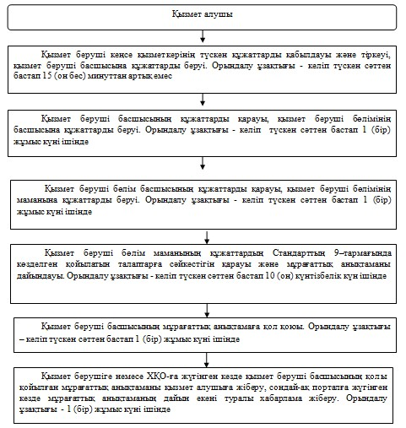
"Мұрағаттық анықтамалар беру"
мемлекеттік көрсетілетін қызмет
регламентіне
2 қосымша

Қызмет беруші арқылы мемлекеттік қызмет көрсету кезіндегі функционалдық өзара іс-қимыл № 1 диаграммасы
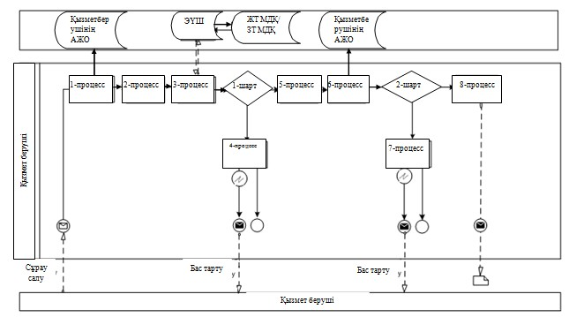
ХҚО АЖ арқылы мемлекеттік қызмет көрсету кезіндегі
функционалдық өзара іс-қимыл № 2 диаграммасы
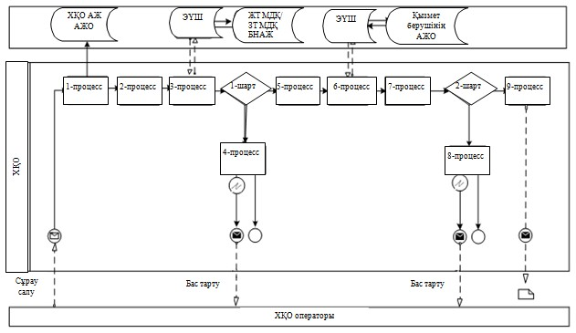
ЭҮП арқылы мемлекеттік қызмет көрсету кезіндегі функционалдық
өзара іс-қимыл № 3 диаграммасы
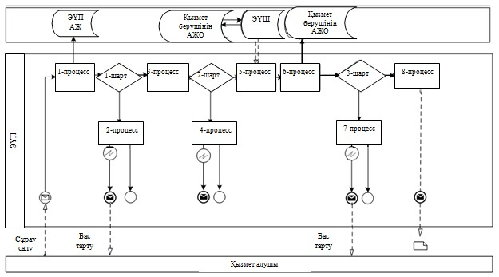
Шартты белгілер:
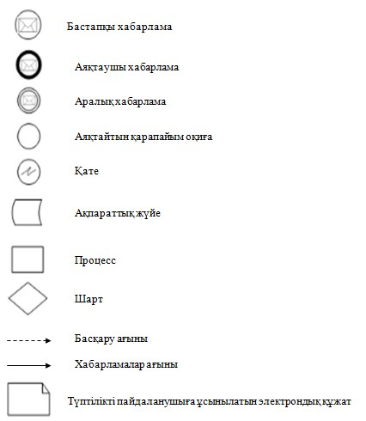
"Мұрағаттық анықтамалар беру"
мемлекеттік көрсетілетін қызмет
регламентіне 3 қосымша

Қызмет беруші арқылы мемлекеттік қызмет көрсету кезіндегі
мемлекеттік қызмет көрсету бизнес-процестерінің анықтамалығы
Ескерту. Регламент 3-қосымшамен толықтырылды - Шығыс Қазақстан облысы әкімдігінің 25.09.2014 № 256 қаулысымен (алғашқы ресми жарияланған күнінен кейін күнтізбелік он күн өткен соң қолданысқа енгізіледі).
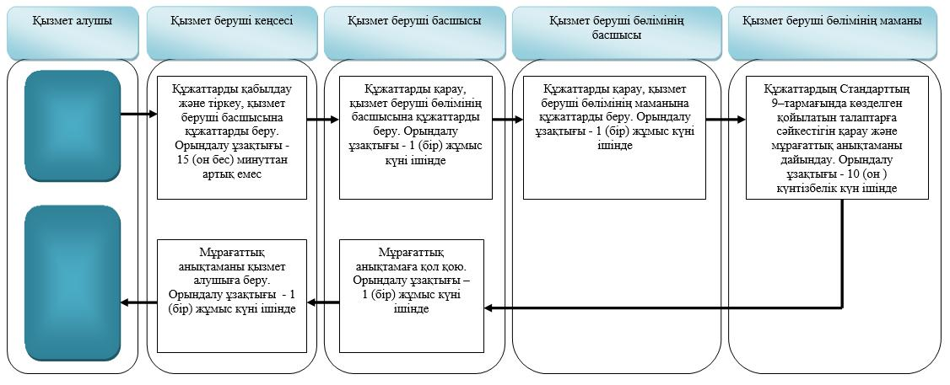
ХҚО арқылы арқылы мемлекеттік қызмет көрсету кезіндегі
мемлекеттік қызмет көрсету бизнес-процестерінің анықтамалығы
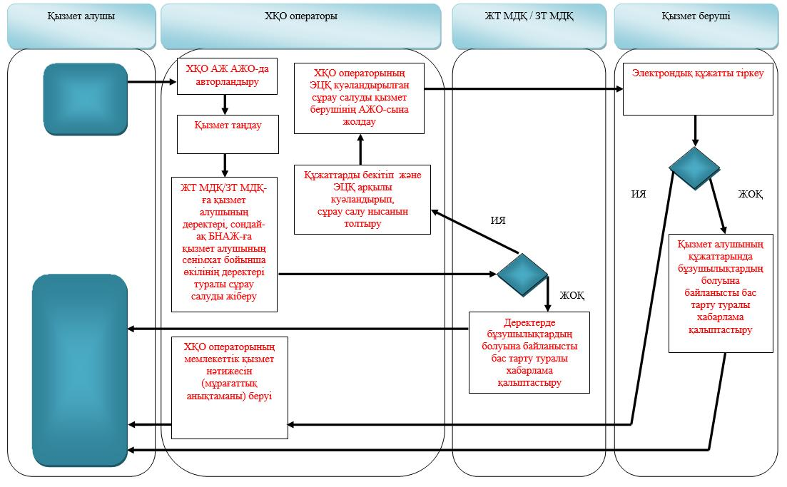
Портал арқылы арқылы мемлекеттік қызмет көрсету кезіндегі
мемлекеттік қызмет көрсету бизнес-процестерінің анықтамалығы
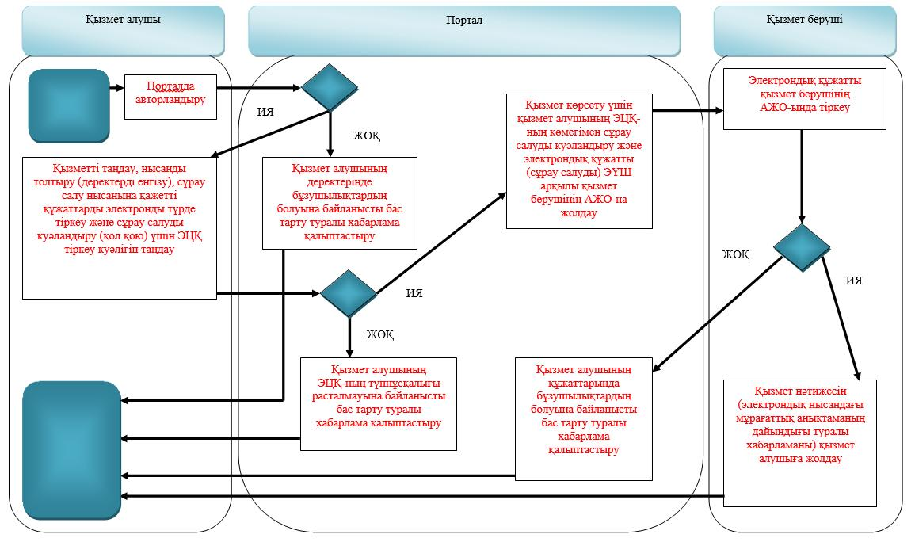
Шартты белгілер:
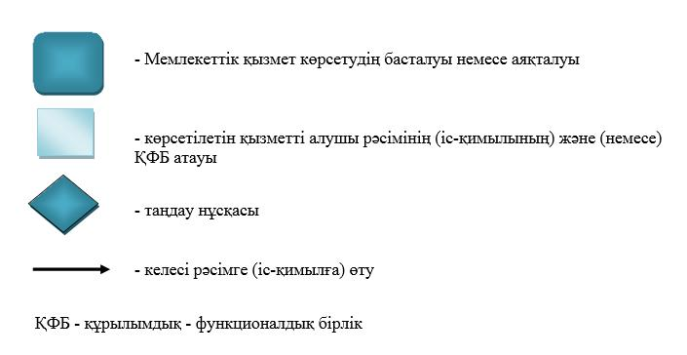

© 2012. Қазақстан Республикасы Әділет министрлігінің «Қазақстан Республикасының Заңнама және құқықтық ақпарат институты» ШЖҚ РМК

